项目名称：重庆蓝泠洋环保科技有限公司定期检测
项目编号：CQAK2022-03-08-0174
用人单位 | 名称：重庆蓝泠洋环保科技有限公司
用人单位 | 地址：重庆市铜梁区东城街道办事处金地大道15号
用人单位 | 联系人：陈工
现场调查 | 技术人员名单：唐龙、杨涛
现场调查 | 时间：2022.5.20
现场调查 | 用人单位陪同人：陈工
现场采样和检测 | 技术人员名单：唐龙、胡邻以
现场采样和检测 | 时间：2022.5.31
现场采样和检测 | 用人单位陪同人：陈工
现场标志物照片 | 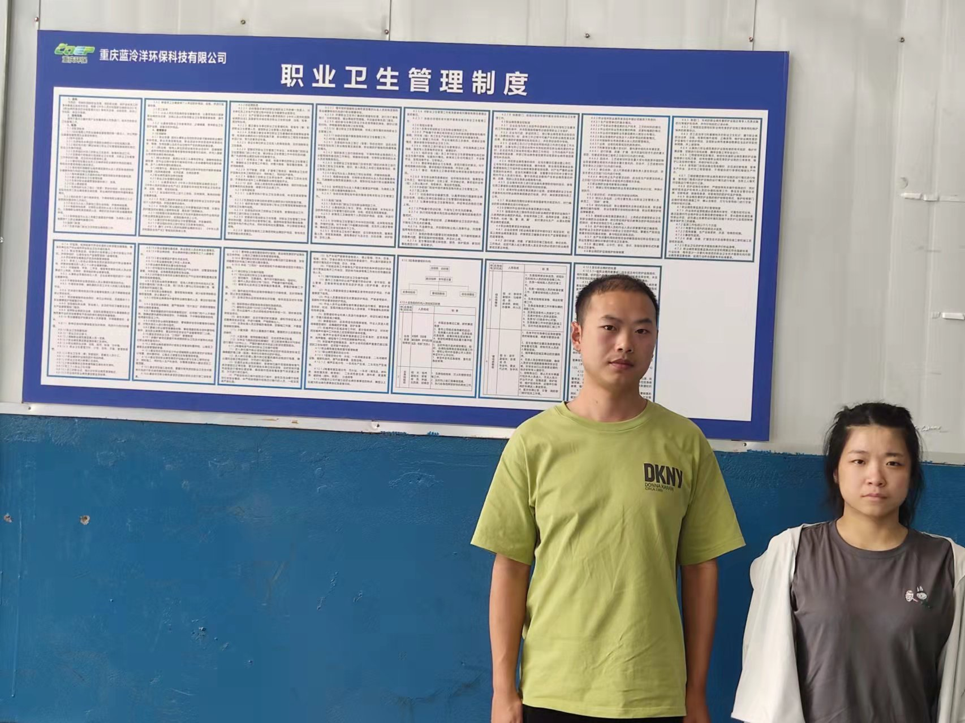
现场调查照片
现场采样和检测照片

